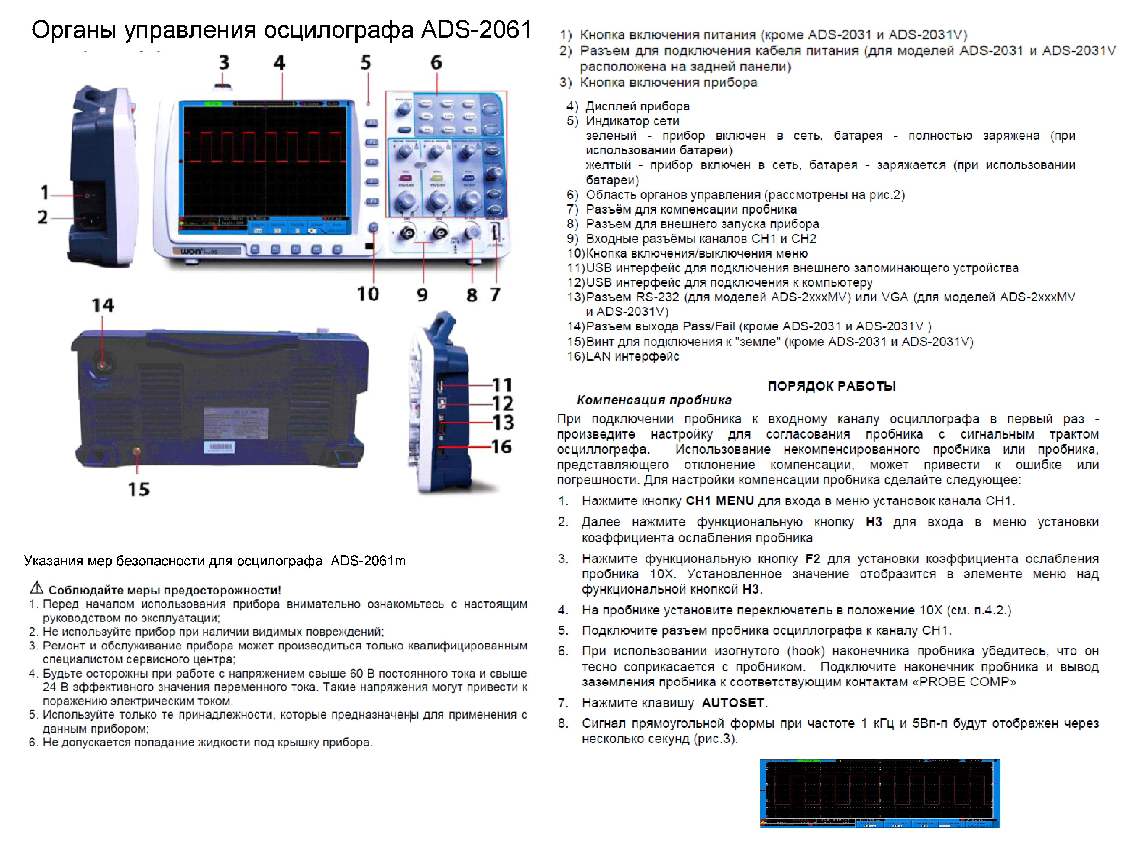
Адрес для скачиваания СД-ADS-2061m - http://yadi.sk/d/cHD-eYHODetw9 www.shabronov.narod.ru/temp/ads-2061m/

